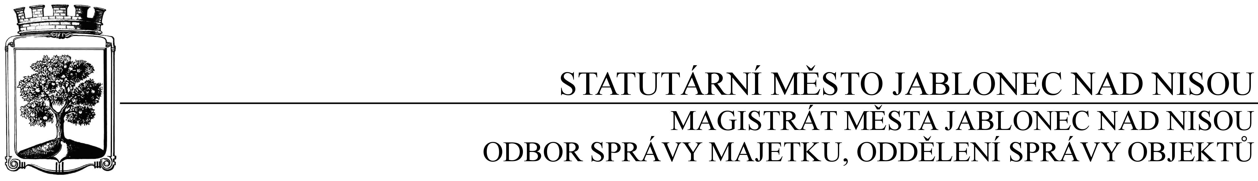
OBJEDNÁVKA č. OSM/OSO/458/2016
Objednatel Dodavatel
Statutární město Jablonec nad Nisou Název firmy: ER servis Holding s.r.o.
Mírové náměstí 19 adresa: náměstí Josefa Haška 6
PSČ 467 51 PSČ: 538 63 Chroustovice
IČ: 002 62 340, DIČ: CZ00262340 IČ: 042 00 632, DIČ: CZ04200632
číslo účtu: 121 – 451/0100 kontaktní osoba: Pavel Klement
bankovní ústav: KB Jablonec nad Nisou mobil: 602 473 346
kontaktní osoba: Jiří Cvrček e-mail: er.servisholding@seznam.cz
tel.: 483 357 297, e-mail: cvrcek@mestojablonec.cz

Předmět objednávky:
Objednáváme u Vás opravu, a to: oprava havárie nerezového deskového výměníku pro využití odpadního tepla NH3/H2O ALFA-LAVAL, demontáž a montáž, vše dle Vaší CN, ze dne 17.8.2016, v celkové částce Kč 80.000,- bez DPH /DPH 21%/.
Akce: deskový výměník ve strojovně technologie, Zimní stadion, Jablonec nad Nisou
Záruka: 24 měsíců od převzetí a odstranění případných vad a nedodělků
Termín: srpen-září 2016
Upozornění: zhotovitel je povinen napsat do faktury DIČ objednatele, jinak mu bude faktura vrácena
Zhotovitel po dokončení díla vyhotoví předávací protokol.

Objednavatel prohlašuje, že opravované objekty jsou používány k ekonomické činnosti a ve smyslu informace GFŘ a MFČR ze dne 9.11.2011 bude pro výše uvedenou dodávku aplikován režim přenesené daňové povinnosti podle § 92a zákona o DPH. Dodavatel je povinen vystavit za podmínek uvedených v zákoně doklad s náležitostmi dle § 92a odst. 2 zákona o DPH.

…………………………….……………
Ing. Jaromíra Čechová
vedoucí odboru správy majetku

…………………………………………
Václav Kotek
vedoucí oddělení správy objektů

Smluvní ujednání:
- Při 14denní splatnosti (tj. minimální splatnost faktury), musí být faktura doručena na podatelnu magistrátu města nejpozději do 3 dnů od data vystavení
- Při delší splatnosti musí být faktura doručena nejpozději do 14 dnů před lhůtou splatnosti
- Na faktuře je nutné uvést úplné číslo objednávky a jméno kontaktní osoby
- K faktuře dodavatel přiloží podepsanou kopii objednávky Magistrátu města Jablonec nad Nisou

V Jablonci nad Nisou dne: 23. srpna 2016
----------------------------------------------------------------------------------------------------------------------------------------
Potvrzení objednávky: OSM/OSO/458/2016
Obchodní firma:
adresa:
IČO:
Jméno a příjmení oprávněného zástupce dodavatele:
razítko a podpis

